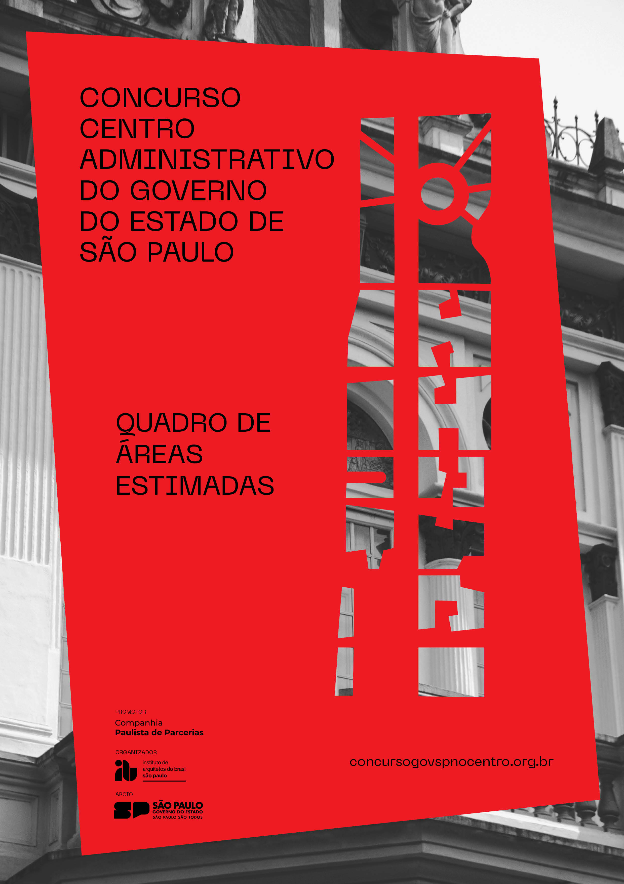
ANEXO XII
QUADRO DE ÁREAS ESTIMADAS¹
ESPECIFICAÇÃO | QUADRA 34 | QUADRA 46 | QUADRA 48 | QUADRA 52 | TOTAL
Área total da obra² | [_____] m²
Área computável | [_____] m²
Área de uso administrativo | [_____] m²
Área de subsolo | [_____]m²
Área edificada (projetada)³ | [_____]m²
Área de fluxo livre do térreo | [_____]m²
Área bruta locável do térreo | [_____]m²
Área de paisagismo⁴ | [_____]m²
Área de fechamentos internos | [_____]m²
Área de fechamentos externos | [_____]m²
Área de pintura | [_____]m²
Área de forros | [_____]m²
Área de pisos | [_____]m²
Área de vidros | [_____]m²
Altura da edificação | [_____]m (torre 1)  [_____]m (torre 2)  [_____]m (torre n) |  |  |  | -
Coeficiente de Aproveitamento (CA) |  |  |  |  | -
Taxa de Ocupação  (TO) |  |  |  |  | -
Número de pavimentos | [_____] pav. (torre 1)  [_____] pav. (torre 2)  [_____] pav. (torre n) |  |  |  | -

Observações:
(1) As informações preenchidas devem respeitar os parâmetros indicados no Anexo I – Termo de Referência.
(2) Somatório de áreas úteis, subsolos, térreo e livre circulação.
(3) Somatório de áreas das projeções das edificações no terreno.
(4) Somatório de áreas de jardins e áreas verdes (Nos térreos e nos exteriores dos pavimentos, quando houver).

